Meine Woche

La séquence en un clin d’œil
Cette séquence est composée de deux activités principales. La première est un échange de textes décrivant l’emploi du temps de la semaine dans la langue cible. La seconde est une visioconférence sur tablette ou smartphone (en utilisant l’application Teams par exemple) qui a été préparée en amont. Elle est réalisée en binômes, composés par un·e élève de chaque classe partenaire.

Enjeux
L’enjeu de cette séquence est la situation de communication authentique créée lors de la visioconférence avec un·e élève de la classe partenaire. Chaque élève se retrouve dans le rôle de l’apprenant·e quand il/elle est confonté·e aux questions posées par son/sa partenaire dans la langue cible. Inversement, chaque élève devient « expert·e », lorsqu’à son tour, il/elle pose des questions à l’élève de la classe partenaire dans sa langue de scolarisation.

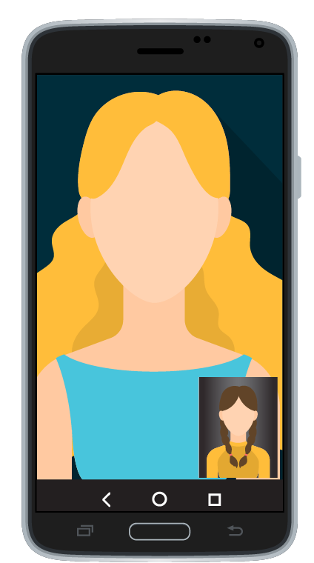

Salut Claudia!

Hallo Aurélie !

Source de l’image
https://beconnected.esafety.gov.au/topic-library/essentials/connecting-to-others/how-to-use-whatsapp/making-a-call-in-whatsapp#

Meine Woche

Informations didactiques

Lien vers le moyen d’enseignement
Junior 7, Kursbuch 7. Klasse, Einheit 4 Kursbuch 7. Klasse, Hören und Sprechen 2

Durée de la séquence
5 périodes

Niveau A1.2
Élèves de 7 H

Objectifs d’apprentissage tirés du PER

L2 22 — Écrire des textes simples propres à des situations familières de communication…

5 … en mobilisant ses connaissances lexicales et structurelles
2 … en utilisant des moyens de référence
1 … en s'appuyant sur des expressions et sur des éléments ritualisés

7è année
Production de phrases dans lesquelles l'élève se présente [. . .]
Utilisation de textes et expressions se trouvant dans les livres, les cahiers ou tout autre moyen de référence pour composer un texte [. . .]

L2 23 — Comprendre des textes oraux brefs propres à des situations familières de communication…

3 … en mobilisant ses connaissances lexicales et structurelles
2 … en adaptant son écoute en fonction de la situation de communication (intention, but,…)
1 … en dégageant le sens global et les idées principales d'un texte

L2 24 — Produire des énoncés simples propres à des situations familières de communication…

5 … en réagissant aux interventions de l'enseignant et à celles des autres élèves
2 … en mobilisant et en utilisant ses connaissances lexicales et structurelles
1 … en utilisant des moyens de référence pour préparer certaines interventions

7è année
Établissement d'une communication simple, pour autant que les interlocuteurs s'aident réciproquement

Objectif d’apprentissage général
Production de l’écrit
L’élève est capable de présenter son emploi du temps de la semaine en utilisant des textes et des expressions se trouvant dans des moyens de référence.

Compréhension de l’oral
L’élève est capable de comprendre les questions de son interlocuteur/interlocutrice, travaillées en classe auparavant.

Préparations en amont

- Établir le planning avec l’enseignant·e de la classe partenaire, fixer les délais
- Év. réserver le matériel de prêt gratuit (smartphones, tablettes, clés internet) chez Swisscom
- https://www.swisscom.ch/content/dam/swisscom/fr/sai-new/internet-services/documents/appareils-de-pret-infos-et-commande.pdf les smartphones ou tablettes permettent aux élèves de se mettre à différents endroits dans l’établissement pour effectuer la visoconférence et de ne pas être dérangé·e·s par le bruit des autres
- Év. adapter et imprimer les supports de cours
- Év. demander un accès à la plateforme Realto, plateforme numérique d’échange développée par l’EPFL et mise à disposition par MOVETIA
https://www.movetia.ch/fr/programmes/autres-offres/plateforme-dapprentissage-realto
- Tester le logiciel Teams ou la plateforme Realto

La séquence en un clin d’œil

Mise en situation

Phases | Durée | Contenu | Matériel
Mise en situation  Déroulement de la séquence | 5 min | Expliquer le déroulement de la séquence  Préparation d’un texte qui sera ensuite utilisé comme base de conversation en binôme avec un·e élève de la classe partenaire au travers d’une visioconférence  Expliquer que les exercices en classe servent à préparer les élèves à la rédaction du texte et à la visioconférence
Pré-tâche  Pratiquer des phrases types | 40  min | Pratiquer des phrases types (thème : agenda de la semaine)  À l’écrit et à l’oral, pratiquer des phrases types à l’aide des documents 1 et 2 | Document 1  Document 2

Activité 1

Phases | Durée | Contenu | Matériel
Tâche  Rédaction d’un texte dans lequel l’élève présente ses activités | 45 min | Rédaction d’un texte  Les élèves se présentent et décrivent leurs activités de la semaine / de la saison dans la langue cible à l’aide du document 3  Sur papier ou ordinateur  Les textes peuvent être rédigés à la main ou sur ordinateur  Év. terminer le texte en-dehors du cours | Document 3  Ev. Salle informatique  ou  Prêt du matériel informatique (gratuit) de Swisscom

Préparations à faire par l’enseignant·e avant l’activité 2

Contenu | Matériel
Former des binômes  Un·e des deux enseignant·e·s forme des binômes (un·e élève de sa classe et un·e élève de la classe partenaire) de manière aléatoire et communique les binômes à son/sa collègue  Échanger les textes rédigés par les élèves  Scanner et envoyer les textes de sa propre classe à l’enseignant·e de la classe partenaire | Textes des élèves de la classe partenaire  Document 4

Activité 2

Phases | Durée | Contenu | Matériel
Pré-tâche  Préparer la tâche | 20 min | Deviner l’auteur·e d’un texte  En classe, l’enseignant·e lit les textes de sa propre classe qui ont été rédigés dans la langue cible par ses élèves  Les élèves devinent quel·le camarade de classe se cache derrière chaque description.  Ils/elles posent une question (dans la langue de scolarisaiont ou dans la langue cible) en se référant au texte. | Textes de sa propre classe, rédigés dans la langue cible
Tâche  Rédiger des questions qui seront posées à l’élève de la classe partenaire  Différenciation  Activité 3 | 25 min | Chaque élève reçoit un texte d’un·e élève de la classe partenaire  L’enseignant·e distribue les textes de la classe partenaire selon les binômes formés  Rédaction des questions pour l’élève de la classe partenaire  En se basant sur le texte du partenaire/de la partenaire, les élèves rédigent des questions simples dans leur langue de scolarisation qu’ils/elles poseront lors de la visioconférence  Différenciation  Activité 3 si estimée nécessaire | Textes de la classe partenaire  Document 4  Si l’activité est effectuée sous forme numérique,  Salle informatique  ou  Prêt du matériel informatique (gratuit) de Swisscom

Différenciation
Activité 3 – si estimée nécessaire par l’enseignant·e

Phases | Durée | Contenu | Matériel
Pré-tâche  Les élèves préparent les réponses aux questions reçues et simulent la conversation à l’aide d’un jeu de rôles | 45  min | Répondre aux questions  Dans la langue cible et par écrit, l’élève répond aux questions de son binôme de la classe partenaire de manière individuelle. Il/elle note les réponses dans le document 5  Préparer la visioconférence  Au sein de leur propre classe et dans des groupes de deux, les élèves font un jeu de rôle « visioconférence » avec les questions obtenues de leur partenaire | Document 5  Document 6  Questions du/de la partenaire  Dictionnaires (en ligne)

Préparations à faire par l’enseignant·e avant l’activité 4

Contenu | Matériel
Envoi des données de contact des élèves  Les enseignant·e·s s’envoient les données de contact de leurs élèves en fonction du logiciel choisi  Les enseignant·e·s demande aux élèves de tester le logiciel | Données de contact des élèves  Év. prêt du matériel informatique (gratuit) de Swisscom

Activité 4

Phases | Durée | Contenu | Matériel
Tâche  Les élèves se parlent en binôme par visioconférence | 45  min | Visioconférence  Les élèves se mettent à différents endroits de l’école avec leurs smartphones ou tablettes  Les élèves se parlent à l’aide du document 6  Ò Différenciation  Les élèves peuvent utiliser le document 5 de l’activité 3  Mise en commun  En classe, échanger sur les expériences | Document 6  Smartphones  ou  Prêt du matériel informatique (gratuit) de Swisscom  Document 5 si nécessaire (différenciation)

DOKUMENT 1

Schreibe auf, was du an jedem Wochentag machst. Du findest Ideen in der untenstehenden Liste.

Écris ce que tu fais chaque jour de la semaine. Tu trouveras des idées dans la liste ci-dessous.

Beispiel:

Ich spiele Saxophon am Montag.
Ich gehe mit dem Hund spazieren am Dienstag.
Ich gehe schwimmen am Mittwoch.
Ich esse bei Oma am Donnerstag.
Ich treffe Freunde/Freundinnen am Freitag.
Ich mache Einkäufe am Samstag.
Ich schaue einen Film am Sonntag.

Fussball spielen – mit dem Hund spazieren gehen – tanzen – schwimmen – lesen – fernsehen (ich sehe fern) – Playstation spielen – telefonieren – reiten – Trompete spielen – Gitarre spielen – Klavier spielen – Schach spielen – Hausaufgaben machen – Fahrrad fahren – Skateboard fahren – Ski fahren – Snowboard fahren – Sport machen – Computerspiele machen – Musik hören – kochen (cuisiner) – schlafen (dormir) – Video Games spielen – Haare waschen – bei Oma essen – spät zu Bett gehen (se coucher tard)

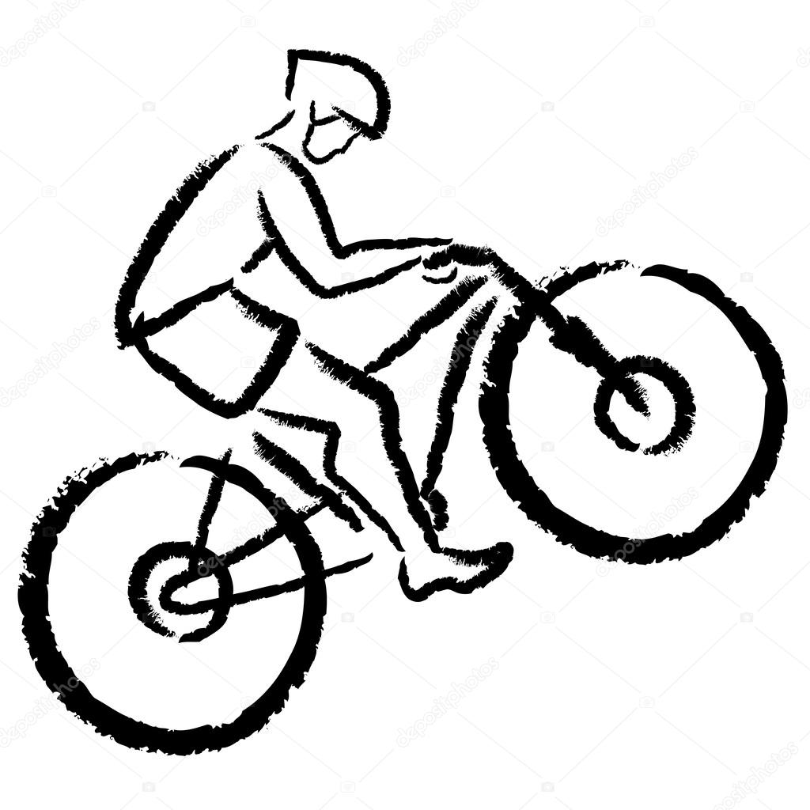

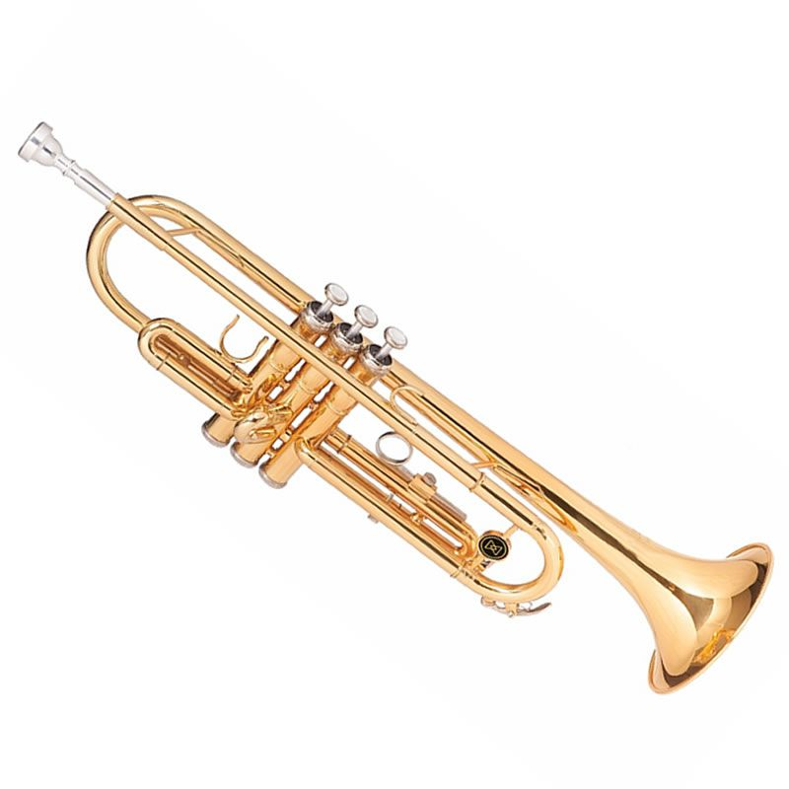


Sources des images
https://activesafe.ca/skateboarding/
https://www.luggiinstrumentos.com.br/sopro/trompetes/trompete-michael-wtrm-48-dourado
https://de.depositphotos.com/41042397/stock-illustration-stylized-cyclist-on-a-mountain.html

DOCUMENT 2

- Schreibe pro Tag mindestens eine Freizeitaktivität in den Wochenplan 1. Du kannst Aktivitäten erfinden.

Écris au moins une activité par jour dans l’agenda de la semaine 1. Tu peux inventer des activités.

Fussball spielen – mit dem Hund spazieren gehen – tanzen – schwimmen – lesen – fernsehen (ich sehe fern) – Playstation spielen – telefonieren – reiten – Trompete spielen – Gitarre spielen – Klavier spielen – Schach spielen – Hausaufgaben machen – Fahrrad fahren – Skateboard fahren – Ski fahren – Snowboard fahren – Sport machen – Computerspiele machen – Musik hören – kochen (cuisiner) – schlafen (dormir) – Video Games spielen – Haare waschen – bei Oma essen – spät zu Bett gehen (se coucher tard)

Wochenplan 1

Montag | Dienstag | Mittwoch | Donnerstag | Freitag | Samstag | Sonntag
Schule | Schule | Schule | Schule | Schule

- Frage deinen Partner/deine Partnerin, was er/sie an verschiedenen Wochentagen macht.
Schreibe die Antwort deines Partners/deiner Partnerin in den Wochenplan 2.

Demande à ton partenaire ce qu’il/elle fait les différents jours de la semaine.
Ecris la réponse de ton/ta partenaire dans l’agenda de la semaine 2.

Beispiel:
Schüler·in A: Was machst du am Montag?

Schüler·in B: Ich spiele Basketball am Montag.

Wochenplan 2

Montag | Dienstag | Mittwoch | Donnerstag | Freitag | Samstag | Sonntag
Schule | Schule | Schule | Schule | Schule

- Vergleiche den ausgefüllten Wochenplan 2 mit deinem Partner/deiner Partnerin.

Compare ton agenda hebdomadaire 2 avec ton/ta partenaire.

DOKUMENT 3

Schreibe einen Text für deine Partnerklasse.
Die folgenden Fragen helfen dir.

Écris un texte pour la classe partenaire.
Les questions suivantes t’aideront.

- Wie heisst du?
- Wie alt bist du?
- Wo wohnst du?
- Wie viele Geschwister hast du ?
- Hast du ein Haustier ?
- Was machst du an verschiedenen Wochentagen?
- Was machst du im Frühling, Sommer, Herbst, Winter?
- Wo bist du gern in den Ferien?
- Was ist dein Lieblingsessen?
- ???

Satzbausteine
- Ich heisse …
- Ich bin …. Jahre alt.
- Ich wohne in ….
- Ich habe eine Schwester / einen Bruder / zwei Schwestern / zwei Brüder / keine Geschwister
- Wir haben eine Katze / einen Hund / ein Meerschweinchen / Kaninchen / Vögel / Fische / Schildkröten
- Ich gehe ins Judo / auf den Sportplatz / ins Fussball Training am Dienstag.
Ich spiele jeden Tag Schlagzeug / Klavier / Flöte / Violine / Saxophon / Gitarre
Ich gehe reiten / schwimmen / einkaufen / Badminton spielen am Mittwoch
Ich mache Videospiele / Ich schlafe lange / Ich lese ein Buch / Ich treffe Freunde, Freundinnen am Samstag
- Ich gehe schwimmen / Ich gehe in die Ferien im Sommer
Ich gehe Snowboard fahren / Ski fahren / schlitteln im Winter
Ich spiele draussen / Ich fahre Skateboard im Frühling
Ich esse Kastanien / Ich fahre Fahrrad im Herbst
- Ich bin gern in Portugal in den Ferien.
- Mein Lieblingsessen ist Schnitzel und Pommes Frites.

DOKUMENT 4

Tu as reçu un texte « Ma semaine » d’un·e élève de la classe partenaire.
Prépare des questions que tu aimerais poser à l’élève de la classe partenaire en te basant sur son texte. Il est très important que les questions soient faciles pour que ton interlocuteur/interlocutrice les comprenne.

Exemple
Quelques questions faciles que tu pourrais poser à l’élève de la classe partenaire :

- Que fais-tu le lundi ? / Qu’est-ce que tu fais le lundi ?
- Que fais-tu le dimanche ? / Qu’est-ce que tu fais le dimanche ?
- Que fais-tu en hiver ? / Qu’est-ce que tu fais en hiver ?
- Comment s’appelle ta sœur ?
- Comment s’appellent tes ami·e·s ?
- Où habites-tu ?
- Où joues-tu au foot ?
- Depuis quand joues-tu du piano ?
- Quand joues-tu du piano ? / Quand est-ce que joues du piano ?
- Où faites-vous du ski ?
- Avec qui fais-tu du skateboard ?
- Quel est ton loisir préféré ?
- Quel est ton plat préféré ?

DOKUMENT 5

Note les réponses aux questions de ton/ta partenaire, dans sa langue à lui (langue cible).

Notiere unten die Antworten auf die Fragen deines Partners/deiner Partnerin. -

_____________________________________________________________________________________________________________________________________________________________________________________________________________________________________________________________________________________________________________________________________________________________________________________________________________________________________________________________________________________________________________________________________________________________________________________________________________________________________________________________________________________________________________________________________________________________________________________________________________________________________________________________________________________________________________________________________________________________________________________________________________________________________________________________________________________________________________________________________________________________________
_________________________________________________________________________________________________________________________________________________________________________________________________________________________________

Déroulement de la visioconférence en binôme
- Chaque élève pose ses questions dans sa langue de scolarisation
- Seules les réponses aux questions seront fomulées dans la langue cible
- Les élèves effectuent la conversation en suivant le fil rouge de la grille ci-dessous

Matériel
- Données de contact
- Les questions qui vont être posées lors de la visoconférence (et qui, si besoin est, ont été envoyées auparavant au/à la partenaire Ò différenciation)
- Év. les réponses dans la langue cible (document 5), si besoin est Ò différenciation

DOKUMENT 6

Première partie de la conversation / Erster Teil des Gesprächs
Appelle ton/ta partenaire.
Salue-le/la. | Salut Karin / Salut Jan / …
Demande-lui comment il/elle va. | Comment ça va ? …
Pose-lui les questions que tu lui as envoyées en français. | Où habites-tu ? …
Ecoute les réponses de ton partenaire. Aide-le/la si nécessaire. | - Repose la question  - Parle lentement  - Utilise des gestes
Remercie ton/ta partenaire.  Annonce le changement de rôles. | Merci pour tes réponses.  Maintenant, à toi de me poser des questions.  Jetzt kannst du mir Fragen stellen.
Deuxième partie de la conversation / Zweiter Teil des Gesprächs
Ton/ta partenaire te pose des questions en allemand. | Wo gehst du schwimmen ? …
Réponds-lui en allemand. Tu peux te référer à tes réponses ci-dessus si nécessaire. | Ich gehe im Schwimmbad Bellerive schwimmen.
Si tu ne comprends pas la question, demande-lui de t’aider ou de te poser une autre question en allemand. | Ich verstehe dich nicht. (Je ne te comprends pas.)  Kannst du mir helfen ? (Peux-tu m’aider ?)  Kannst du mir die nächste Frage stellen ? (Peux-tu me poser la prochaine question ?)
Remercie ton/ta partenaire et dis au revoir | Merci pour la conversation. A bientôt !  Etc.

